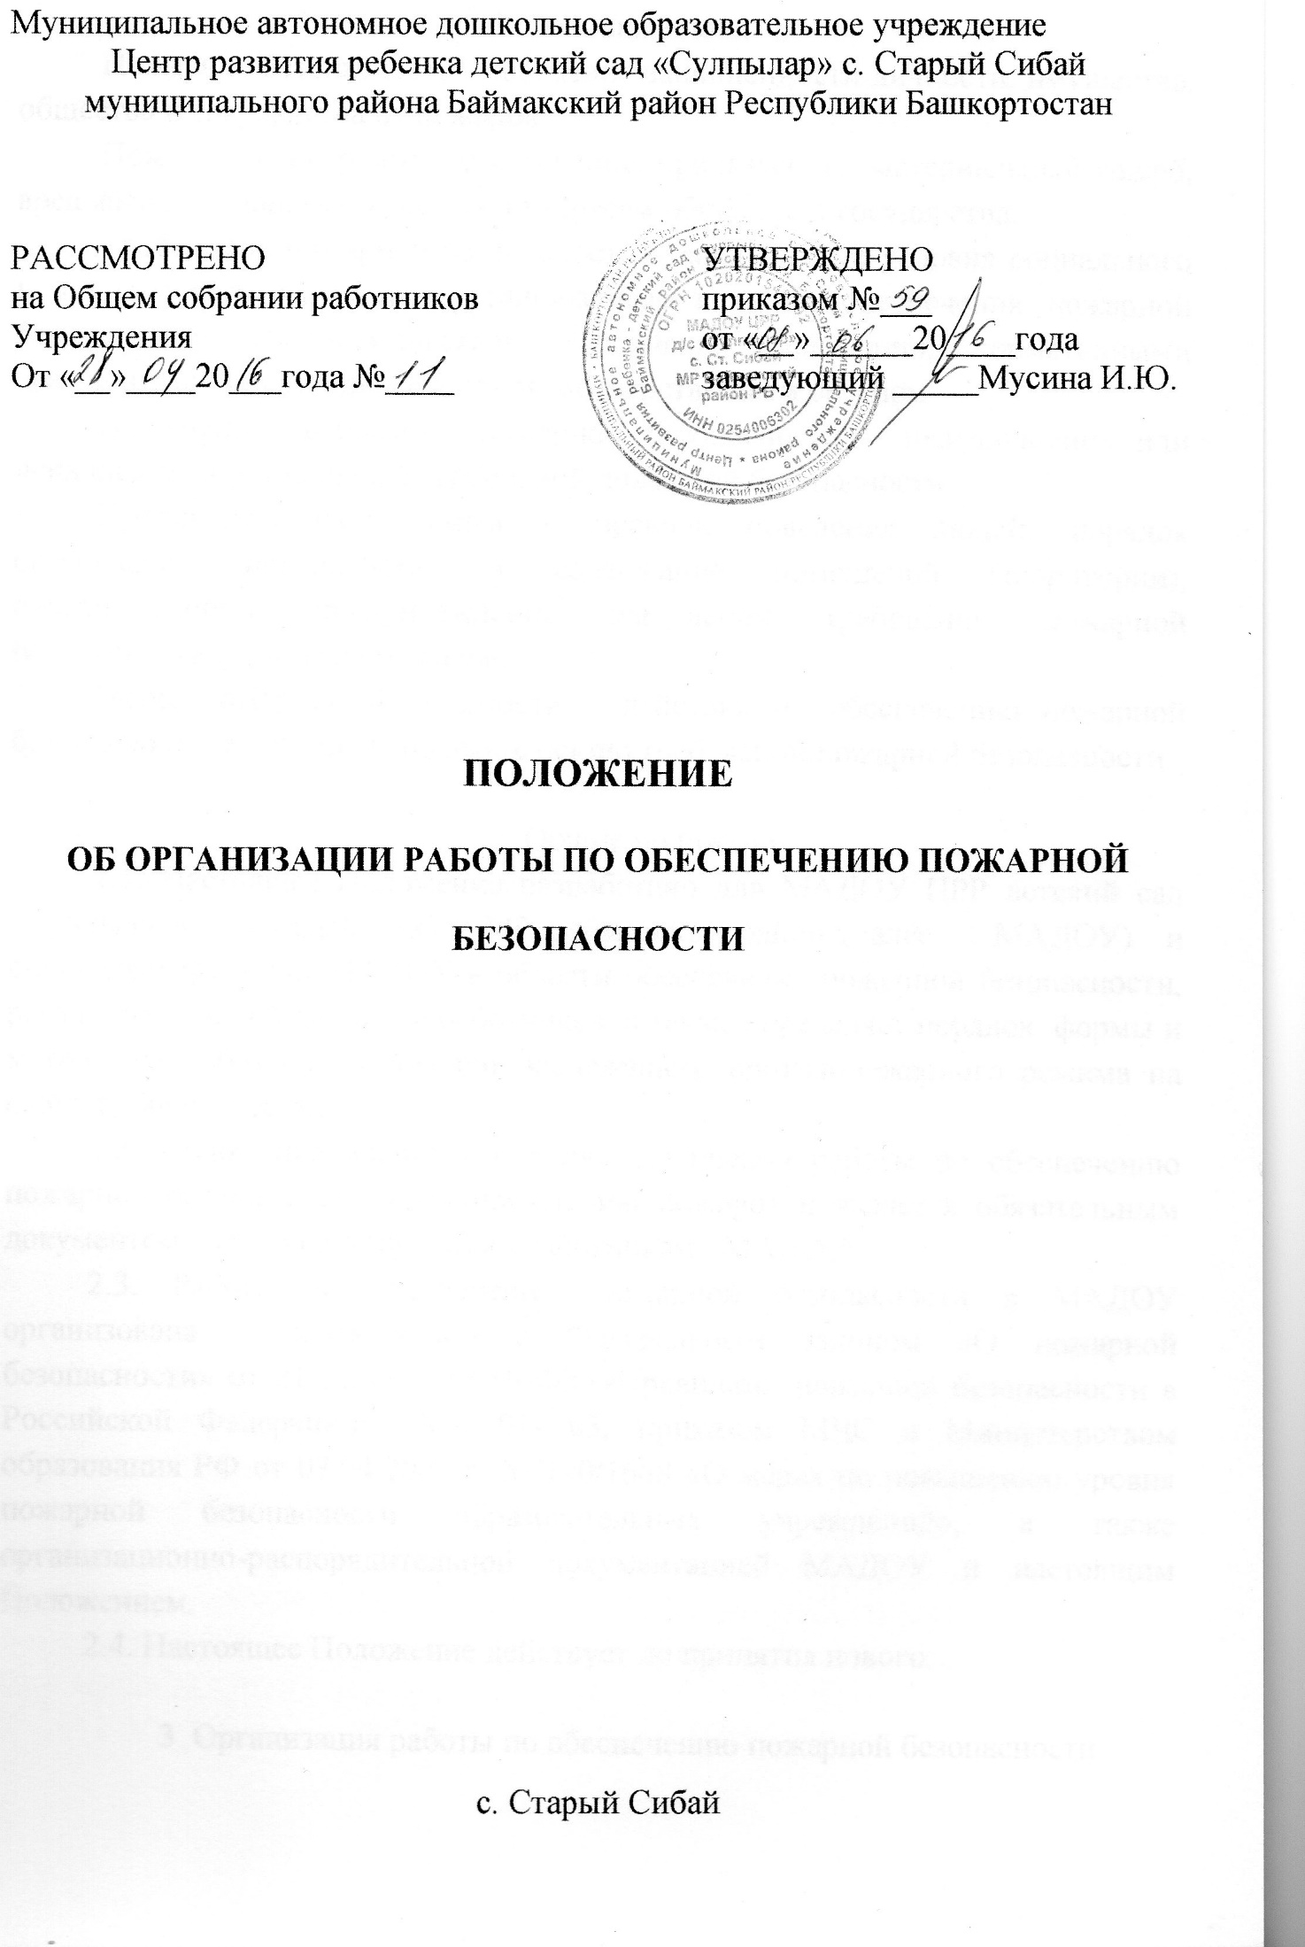

1. Основные понятия
Пожарная безопасность - состояние защищенности личности, имущества, общества и государства от пожаров.
Пожар – неконтролируемое горение, причиняющее материальный ущерб, вред жизни и здоровью граждан, интересам общества и государства.
Требования пожарной безопасности – специальные условия социального и технического характера, установленные в целях обеспечения пожарной безопасности законодательством Российской Федерации, нормативными документами или уполномоченным государственным органом.
Нарушение требований пожарной безопасности – невыполнение или ненадлежащее выполнение требований пожарной безопасности.
Противопожарный режим – правила поведения людей, порядок организации производства и содержание помещений (территории), обеспечивающие предупреждение нарушений требований пожарной безопасности и тушение пожаров.
Меры пожарной безопасности – действия по обеспечению пожарной безопасности, в том числе по выполнению требований пожарной безопасности.

2. Общие положения
2.1. Настоящее Положение разработано для МАДОУ ЦРР детский сад «Сулпылар» с. Старый Сибай МР Баймакский район (далее - МАДОУ) и определяет функции МАДОУ в области обеспечения пожарной безопасности, регламентирует обязанности работников, а также определяет порядок, формы и методы их работы по созданию надлежащего противопожарного режима на своих рабочих местах.
2.2. Положение вводится в целях улучшения работы по обеспечению пожарной безопасности, предупреждению пожаров и является обязательным документом для исполнения всеми работниками МАДОУ.
2.3. Работа по обеспечению пожарной безопасности в МАДОУ организована в соответствии с Федеральным законом «О пожарной безопасности» от 21.12.94 г. № 69-ФЗ, «Правилами пожарной безопасности в Российской Федерации» ППБ 01- 03, приказом МЧС и Министерством образования РФ от 07.04.2003 г. № 190/1668 «О мерах по повышению уровня пожарной безопасности образовательных учреждений», а также организационно-распорядительной документацией МАДОУ и настоящим Положением.
2.4. Настоящее Положение действует до принятия нового.

3. Организация работы по обеспечению пожарной безопасности
3.1. Персональная ответственность за обеспечение пожарной безопасности МАДОУ в соответствии с действующим законодательством возлагается на заведующего МАДОУ.
3.2. Заведующий МАДОУ обязан:
- разрабатывать и осуществлять меры по обеспечению пожарной безопасности МАДОУ;
- выполнять предписания, постановления и иные законные требования должностных лиц Государственной противопожарной службы;
- обеспечить соблюдение требований пожарной безопасности на всех объектах МАДОУ;
- проводить противопожарную пропаганду, а также обучать работников мерам пожарной безопасности;
- включать в соглашение по охране труда вопросы пожарной безопасности;
- содержать в исправном состоянии системы и средства противопожарной защиты, включая первичные средства тушения пожаров, не допускать их использования не по назначению;
- создать в МАДОУ добровольную пожарную дружину, содействовать ее деятельности;
- оказывать содействие пожарной охране при тушении пожаров, установлении причин и условий их возникновения, а также в выявлении лиц, виновных в нарушении требований пожарной безопасности и возникновении пожара;
- обеспечить доступ должностным лицам Государственной противопожарной службы при осуществлении ими служебных обязанностей на территорию, в здания, сооружения и иные объекты МАДОУ;
- предоставлять по требованию должностных лиц Государственной противопожарной службы сведения и документы о состоянии пожарной безопасности в учреждении, а также о происшедших пожарах;
- включить в функциональные обязанности работников вопросы пожарной безопасности, исходя из возложенных на них служебных задач;
- незамедлительно сообщать в Государственную противопожарную службу о возникших пожарах, неисправностях имеющихся систем и средств противопожарной защиты.
3.3. Ответственность за организацию и проведение всей работы по обеспечению пожарной безопасности, за эксплуатацию и исправное состояние электроустановок, всех систем и средств противопожарной защиты в МАДОУ несет завхоз МАДОУ.
3.4. На завхоза возлагается:
- осуществление контроля за соблюдением установленного противопожарного режима, выполнением инструкций, норм, правил, проведением мероприятий по обеспечению пожарной безопасности;
- проведение анализа состояния пожарно-профилактической работы и разработка мер по ее улучшению;
- проведение работы по обеспечению пожарной безопасности и мероприятий по предупреждению пожаров в МАДОУ;
- проведение совместных проверок состояния сетей противопожарного водоснабжения, установок пожарной сигнализации, системы оповещения о пожаре и управления эвакуацией;
- проведение вводного инструктажа принимаемых на работу и обучение персонала, членов боевых расчетов добровольной пожарной дружины действиям в случае пожара и эвакуации людей, руководство ДПД;
- оказание ответственным лицам методической помощи в разработке инструкции по пожарной безопасности, проведении первичного, повторного и внепланового инструктажей на рабочем месте;
- обеспечение выполнения предписаний, постановлений и других законных требований должностных лиц Государственной противопожарной службы;
- разработка планов, приказов по обеспечению пожарной безопасности и осуществлению контроля за их исполнением;
- выявление причин и обстоятельств нарушений требований пожарной безопасности, принятие мер по их предупреждению;
- проведение регулярных проверок и содержание в исправном состоянии: а) электрооборудования; б) системы автоматической пожарной сигнализации и средств связи; в) индивидуальных средств защиты органов дыхания; г) систем оповещения о пожаре и управления эвакуацией (звуковые сигналы, трансляция речевой информации, указатели световой и табличной индикации «Выход», планы эвакуации, электрические фонари, двери эвакуационных выходов); д) первичных средств пожаротушения (огнетушители).
3.5. Ответственный за пожарную безопасность МАДОУ имеет право:
- проверять состояние пожарной безопасности во всех помещениях и давать обязательные для исполнения предписания об устранении выявленных недостатков;
- запрашивать и получать от работников материалы пожарной безопасности, требовать письменных объяснений от лиц, допустивших нарушение норм, правил, инструкций по пожарной безопасности;
- требовать от заведующего отстранение от работы лиц, не прошедших противопожарного инструктажа;
- представлять заведующему МАДОУ предложения о поощрении отдельных работников за активную работу по обеспечению пожарной безопасности и вносить предложения по привлечению к дисциплинарной ответственности в установленном порядке лиц, виновных в нарушении правил пожарной безопасности, инструкции и не выполняющих требования по устранению замечаний;
- беспрепятственно осматривать в любое время суток групповые, служебные и бытовые помещения и объекты МАДОУ;
- представительствовать по поручению заведующего МАДОУ в государственных и других общественных организациях при обсуждении вопросов пожарной безопасности.
3.6. Ответственность за пожарную безопасность групповых помещений, кабинетов, складов несут работники, специально назначенные приказом заведующего МАДОУ.
3.7. Лица, ответственные за пожарную безопасность служебных и групповых помещений обязаны:
- знать действующие правила, инструкции по пожарной безопасности, противопожарному режиму МАДОУ, а также для отдельных пожароопасных помещений, операций, работ;
- следить за состоянием подъездов, подступов к зданию;
- следить за состоянием эвакуационных путей и выходов, не допускать их загромождений, установки каких-либо приспособлений, препятствующих нормальному закрытию основных и противопожарных выходов. Поддерживать на своих участках, в помещении установленный противопожарный режим и контролировать его выполнение;
- разъяснять воспитанникам и работникам меры пожарной безопасности, действующие в данном помещении, порядок действий в случае пожара, эвакуации;
- знать места расположения первичных средств пожаротушения, сигнализации, связи и уметь ими пользоваться при пожаре;
- проводить ежедневно по окончании рабочего дня тщательный осмотр закрепленных помещений. Следить за тем, чтобы по окончании работы производилась уборка рабочего места, отключалась электросеть;
- знать порядок действий при пожаре, эвакуации воспитанников, имущества
3.8. Работники МАДОУ обязаны:
- соблюдать требования пожарной безопасности и противопожарный режим МАДОУ;
- знать места расположения первичных средств пожаротушения и уметь пользоваться огнетушителями в объеме вводного инструктажа;
- при обнаружении пожара немедленно уведомлять пожарную охрану;
- до прибытия пожарной охраны принимать посильные меры по спасению людей, имущества и тушению пожара;
- оказывать содействие пожарной охране при тушении пожара;
- немедленно докладывать руководителю МАДОУ о нарушениях противопожарного режима и правил пожарной безопасности

